Bratislava

Poloha – Slovensko -> Západné Slovensko -> Bratislavský kraj > okres Bratislava

Rozloha - 367,66 km2

Administratívne členenie : Staré Mesto, Lamač, Ružinov Devín, Vrakuňa, Devínska Nová ves, Podunajské Biskupice, Záhorská Bystrica, Nové Mesto, Petržalka, Rača, Jarovce, Vajnory, Rusovce, Karlova Ves, Čunovo, Dúbravka

Symboly:

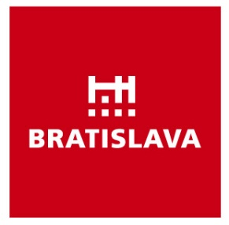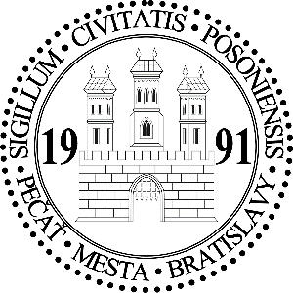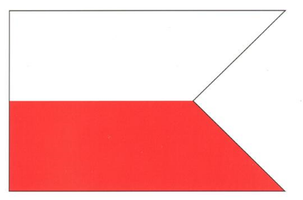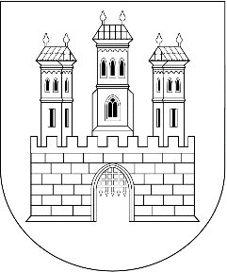

Logo ->

Pečať ->

Zástava ->

ERB ->

Obyvateľstvo:

p. o. - 424 428

Hospodárstvo:

(Výrobná sféra)

Priemysel: automobilový priemysel (Wolkswagen), chemický (Slovnaft), plynárenský priemysel, Slovenské elektrárne, Slovak Telecom, Henkel Slovensko, Železnice SR, IBM Slovensko, finančné a poisťovacie spoločnosti

Hutnicky priemysel: ťažba ropy zemného plyn, lignitu

Ťažba ropy (Gbely), zemný plyn (Vysoká na Morave), lignit (Gbely)

(nevýrobná sféra)

Doprava: cestná, vodná, železničná

Školstvo: sídlo univerzít (stu, uk, szuba),

Dominanty: Bratislavský hrad, Dóm sv. Martina, Primaciálny palác, Grassalkovičov palác, Michalská brána, Slovenské národné divadlo, Slovenské národné múzeum

turistické atrakcie: [ZOO a Dinopark](https://bratislavaregion.travel/poi/5059/dinopark-zoo-bratislava)**,** [Televízna veža Kamzík](https://bratislavaregion.travel/poi/4278/televizna-veza-kamzik), historické centrum Starého Mesta, plavba po Dunaji

Enviromentálne záťaže: znečistenie územia spôsobené činnosťou človeka , ktoré predstavuje závažné riziko pre ľudské zdravie alebo horninové prostredie, podzemnú vodu a pôdu

História